Z Á P I S

o prohlídce vodního díla [podle §62 zák. č. 254/2001 Sb., v platném znění] v rámci provádění technicko-bezpečnostního dohledu (TBD) nad vodními díly

Vodní dílo: Přeliv v hrázi poldru – soutok Moravy a Dyje
Vodní tok: Morava a Dyje
Číslo HM: 218507
Kategorie díla: IV.
Katastrální území: Lanžhot
Obec: Lanžhot
Obec s rozšířenou působností: Břeclav
Kraj: Jihomoravský

Datum technicko-bezpečnostní prohlídky: 5. 9. 2019

Termín technicko-bezpečnostní prohlídky [dále jen TBP] byl oznámen správcem díla Povodí Moravy, s.p., Brno písemnou pozvánkou ze dne 30. 7. 2019 příslušnému vodoprávnímu úřadu pod č.j. PM-34275/2019/5409.
Účastníci:
- Fyzická osoba odpovědná za TBD: Jana Bendová
- Pracovník odpovědný za provoz díla: Ing. Ladislav Vágner – omluven
- Zástupce příslušného vodoprávního úřadu: MěÚ Břeclav – Ing. Regína Suchá
Krajský úřad Jihomoravského kraje –
Ing. Michal Cibulka, Ing. Michal Boušek
Další účastníci:
- Ladislav Toncr – technik, PM, provoz Břeclav
Druh TBP: řádná
Předchozí TBP byla provedena dne: 2. 4. 2009

Stručný popis vodního díla:
TBP se týká levobřežního přelivu, který slouží pro převádění vod z poldru Pohansko do soutoku Moravy s Dyjí. Přeliv má délku 550 m, šířku koruny 3,72 m a niveletu 153,200 m n. m. (dle PD z roku 1982, výškový systém Jadran, Adria). Přepadové těleso je napojeno oboustranně rampami o sklonu 1:20 na hráz poldru o kótě 154,20 m n. m. Návrhový průtok pro přeliv je
300 m³/s.

Poznámka:
Dle PD z roku 2007 a přepočtu na výškový systém Balt p. v. je hodnota nivelety 152,63 m n. m.

I. Údaje o správě a obsluze vodního díla – kontaktní údaje

- Správce: Povodí Moravy, s.p., závod Střední Morava, Moravské náměstí 766, 686 11
Uherské Hradiště. Tel. 572 552 716-7

Provozovatel: Povodí Moravy, s.p., provoz Břeclav, Bratislavská 2714, 690 02 Břeclav
tel. 519 370 253, e-mail: provozbreclav@pmo.cz

Obsluha: bez obsluhy
2. Fyzická osoba odpovědná za TBD: Jana Bendová, Povodí Moravy, s.p., Dřevařská 11, 602 00, Brno, tel. 725 453 094, 541 637 563
e-mail: bendova@pmo.cz
3. Příslušný vodoprávní úřad: MěÚ Břeclav, OŽP, Bratislavská 2714, 690 02
Břeclav
Krajský úřad Jihomoravského kraje, OŽP, Žerotínovo
nám. 3/5, 601 82 Brno
4. Ostatní uživatelé díla: Nejsou
- Dokumentace díla: Uložena u provozovatele díla.
Soutok Moravy a Dyje – 2. Stavba, Obj. 6-2, Hydroprojekt Praha,
10/1982 (Jadran, Adria)
Morava, km 69,580 – 70,225 Lanžhot (AQUA CENTRUM
BŘECLAV, s r.o., 06/2007)

II. Hlavní údaje o dění na vodním díle od předchozí prohlídky

Uváděny jsou údaje od poslední TBP, tj. od roku 2009.
V mezidobí od poslední TBP nebyl na díle proveden vodoprávní dozor [dle §110 ods.4 zák. č. 254/2001 Sb.] příslušným vodoprávním úřadem dne.
Na základě předchozí TBP nebylo vydáno rozhodnutí vodoprávního úřadu.
- Mimořádné situace (průsakové, provozní a jiné neobvyklé skutečnosti vzniklé při provozu), jež mohou ovlivnit bezpečnost a provozuschopnost díla:
Nenastaly.
- Zásahy (stavební a strojní, opravy, rekonstrukce, apod.), jež mohou ovlivnit bezpečnost a provozuschopnost díla:
Nebyly prováděny.
- Přehled odstraňování závad
- uložených rozhodnutím příslušného vodoprávního úřadu:
Nebylo uloženo.

- uložených oprávněnou osobou Povodí Moravy, s. p., na základě prováděného TBD:
Praskliny (místy popraskané okraje betonových bloků) a poškozené spáry (rozšířené dilatační spáry a narušená asfaltová izolace) se vyčistí a vyplní vhodnou izolační hmotou – trvá, nebylo provedeno.
- uložených jinými revizními orgány:
Nebylo uloženo.
- Plnění údržby na díle z hledisek bezpečnosti a provozuschopnosti:
Na vodním díle je prováděna běžná údržba. Vzdušní líc tělesa přelivu je sečen 2 x ročně.

III. Provádění technicko-bezpečnostního dohledu nad vodním dílem

- Program TBD:
Jeho vyhotovení není pro díla IV. kategorie právními předpisy vyžadováno.
- Výsledky TBD za období od předchozí TBP:
Na díle je umístěno zařízení pro pozorování a měření, vodočetná lať u stavidlového objektu Soutok. Dílo je posuzováno při pravidelných obchůzkách.
- Obchůzky na vodním díle:
Záznamy o obchůzkách byly předloženy při TBP. Obchůzky jsou zajišťovány provozovatelem díla v četnosti min. 1 x za měsíc. Záznamy z nich jsou uloženy
u provozovatele díla. V souladu s § 8 odst. 3 Vyhlášky č. 471/2001 Sb., v platném znění se zde uchovávají po celou dobu trvání vodního díla.
- Podklady předložené k TBP:
Geodetické zaměření z 09/2019 (zakázkové číslo 101/19)

IV. Výsledek prohlídky vodního díla

- Vnější podmínky při prohlídce:
Jasno, teplota vzduchu cca 20°C.
- Části díla, na nichž se uskutečnila prohlídka:
Dílo bylo prohlédnuto v maximálním možném rozsahu.
- Zjištěné závady:
- pomístní výskyt náletových dřevin … … ano - ne
- záměrná výsadba dřevin v tělese hráze … … ano - ne
- nevhodný (popř. neudržovaný) rostlinný porost na tělese hráze … ano - ne
- snížení koruny hráze (průlehy v hrázi, …), přelivu… … ano - ne
- nátrže na svazích a sesuvy svahů hráze … … ano - ne
- jiné: … ano - ne

ad d)
Z výsledku srovnání stávající úrovně nivelety levobřežního přelivu zaměřeného v 08/2019 s niveletou uvedenou v původní PD z roku 1982 vyplývá, že niveleta přelivu je oproti projektovanému stavu v celé své délce snížena v průměru o 0,10 m.

ad f)
f1) Praskliny betonů a místy popraskané okraje betonových bloků přelivu.

f2) Vyhnilé dilatace (dřevěné desky) ve spárách, poškozené a rozšířené spáry na přelivu, rozšířené dilatační spáry a narušená asfaltová izolace, priorita závady 4.

f3) Pomístně (ve třech úsecích) vydrolený beton na koruně přelivu v celkové délce
cca 15,0 m.

- Návrhy opatření k nápravě zjištěných závad a plánované termíny jejich realizace:
ad d)
Snížení přelivu v průměru o 0,10 m nemá zásadní vliv na bezpečnost a jeho provozuschopnost. Naopak, toto snížení je ve prospěch bezpečnosti okolních ochranných hrází. V případě doporučené kompletní opravy přelivu, bude niveleta přelivu opravena
na projektovanou hodnotu a to 152,63 m n. m. (Balt p. v.).

ad f1)
Praskliny betonů a místy popraskané okraje betonových bloků přelivu – sanace bude provedena vyplněním prasklin vhodnou směsí. Provede provozovatel díla v termínu
do konce roku 2020.

ad f2)
Vyhnilé dilatace (dřevěné desky) ve spárách, poškozené a rozšířené spáry na přelivu, rozšířené dilatační spáry a narušená asfaltová izolace – sanace a obnovení dilatačních spár, tj. odstranění závady bude zajištěno závodem Střední Morava v souladu s Vnitropodnikovou směrnici č. 2/2010 technicko-provozního ředitele navržením do Věcného plánu činností Povodí Moravy, s.p., priorita závady 4.

ad f3)
Pomístně, ve třech úsecích, je vydrolený beton na koruně přelivu a to v celkové délce cca 15,0 m – Vydrolený beton bude zalit betonovou zálivkou v termínu do konce roku 2020, provede provozovatel díla.

- Náměty na zlepšení technického stavu, způsobu užívání, provozu a údržby ke zvýšení bezpečnosti, stability a mechanické pevnosti vodního díla:
Technický stav vodního díla bude zlepšen po odstranění výše uvedených závad uvedených v bodě ad) IV. 4.
Dále se doporučuje zpracování projektové dokumentace na provedení kompletní opravy přelivu. Akce bude zajištěna závodem Střední Morava v souladu s Vnitropodnikovou směrnicí č. 2/2010 technicko-provozního ředitele (priorita 4).

V. Celkové zhodnocení stavu díla z hlediska jeho bezpečnosti a provozuschopnosti a zhodnocení provádění dohledu (vyjádření určené fyzické osoby za technickobezpečnostní dohled)

Z vizuální prohlídky vodního díla vyplývá, že dílo je v provozuschopném stavu. Bezpečnost díla je částečně snížena výše uvedenými závadami.
Zápis byl sepsán dne: 5. 9. 2019 v kanceláři provozovatele.
Během TBP byla pořízena fotodokumentace.

Zapsala: Jana Bendová
Podpisy účastníků:
Jana Bendová, v.r. Ing. Regína Suchá, v.r. Ing. Michal Cibulka, v.r.
Ladislav Toncr, v.r. Ing. Michal Boušek, v.r.

Fotodokumentace ze dne 5. 9. 2019 (foceno proti vodě)
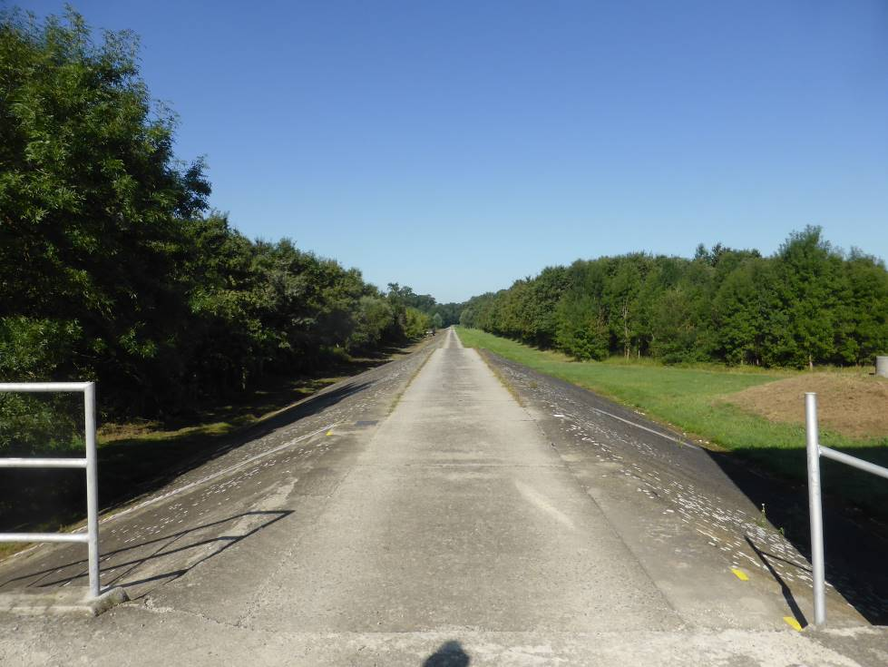
Celkový pohled na přeliv od Stavidlového objektu Soutok.

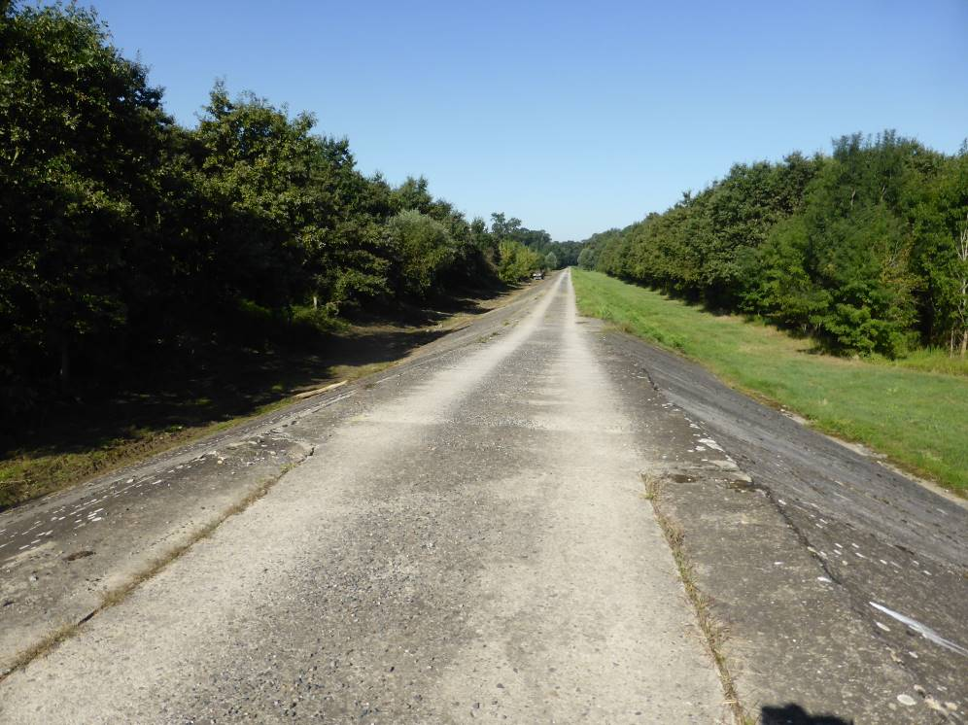
Přechodová rampa k přelivu, pohled od Stavidlového objektu Soutok.

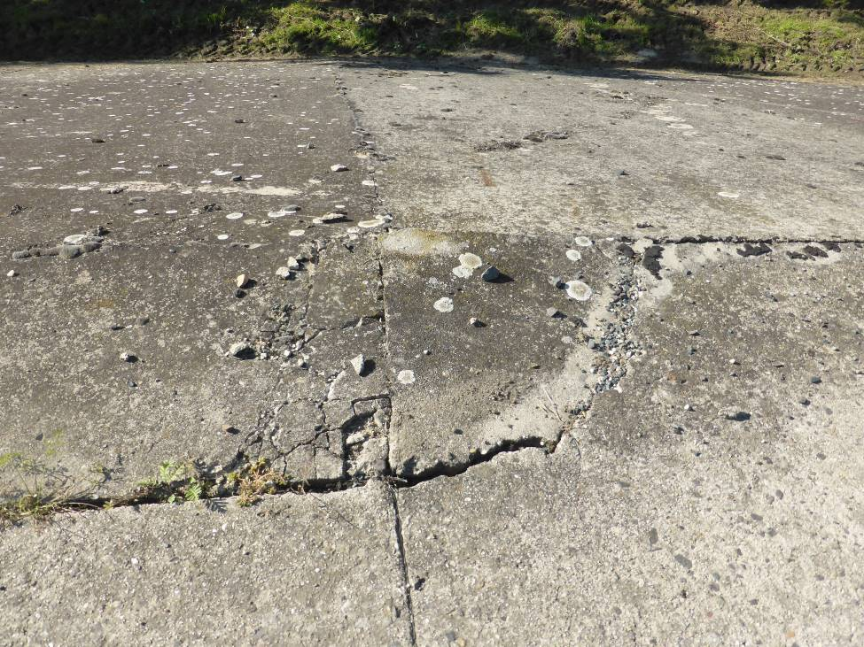
Praskliny betonů a místy popraskané okraje betonových bloků přelivu.

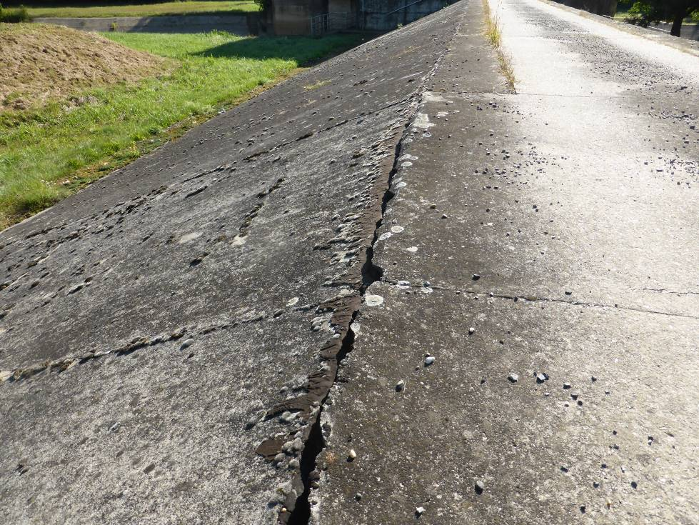
Praskliny betonů a místy popraskané okraje betonových bloků přelivu, poškozené a rozšířené spáry na přelivu, rozšířené dilatační spáry a narušená asfaltová izolace. Pohled na korunu přelivu a jeho vzdušní stranu.

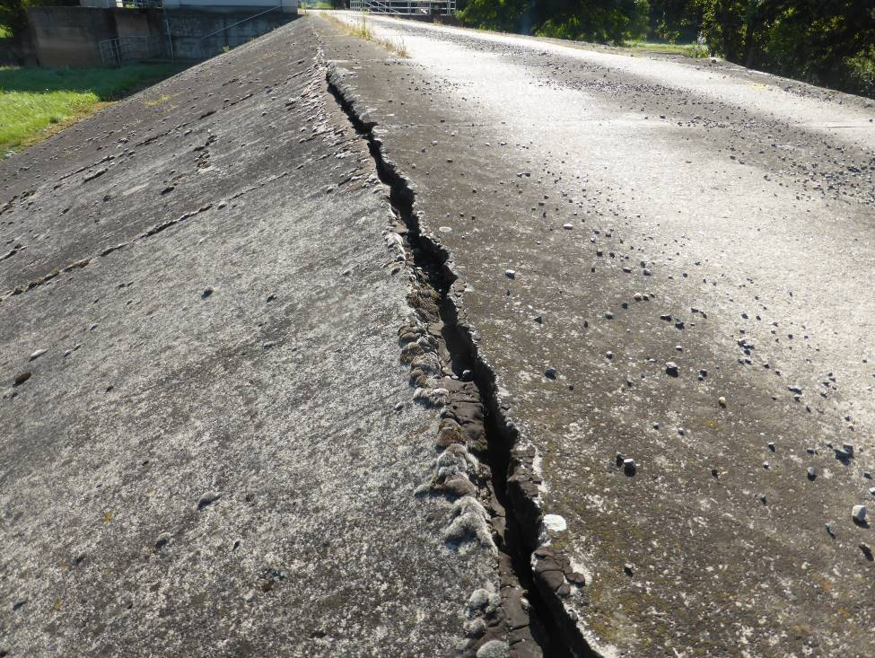
Praskliny betonů a místy popraskané okraje betonových bloků přelivu, narušená asfaltová izolace. Pohled na korunu přelivu a jeho vzdušní stranu.

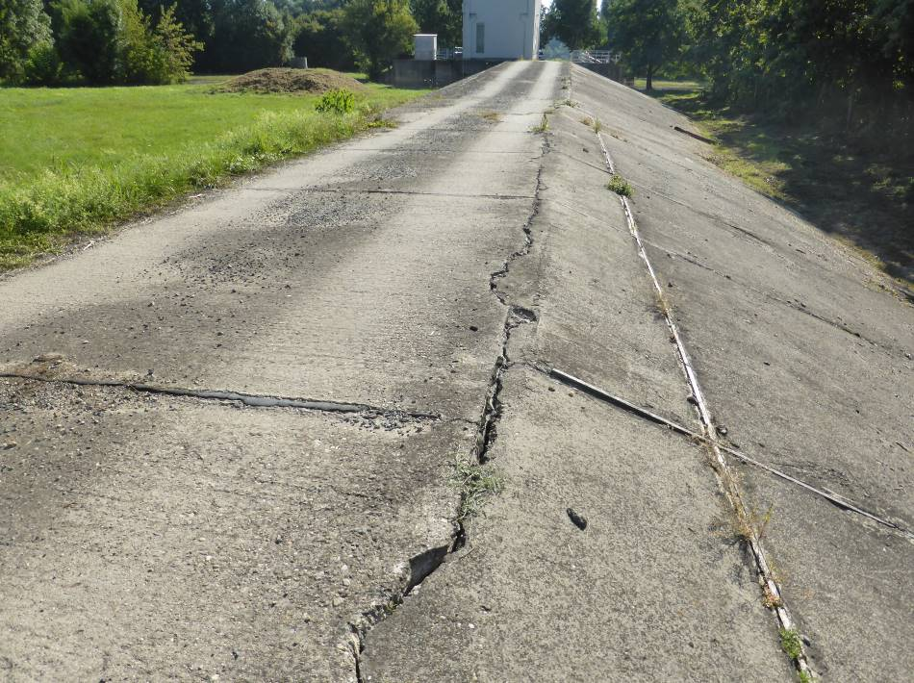
Praskliny betonů a místy popraskané okraje betonových bloků přelivu, pohled na korunu přelivu a jeho návodní stranu.

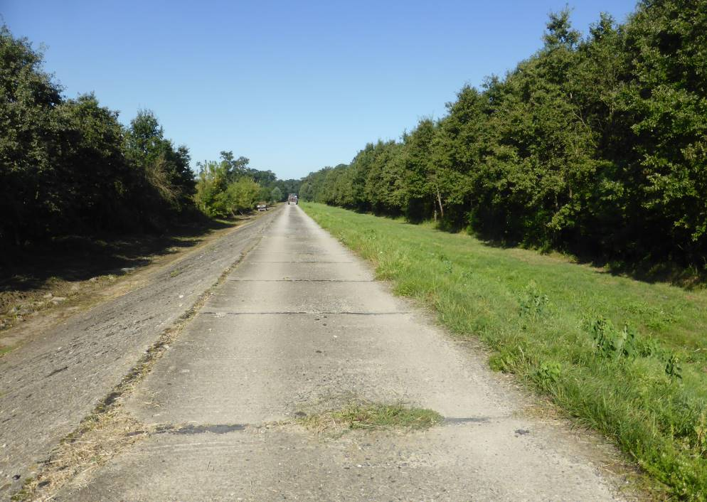
Praskliny betonů a místy popraskané okraje betonových bloků přelivu, prorůstající travní vegetace mezi poškozenými spárami.

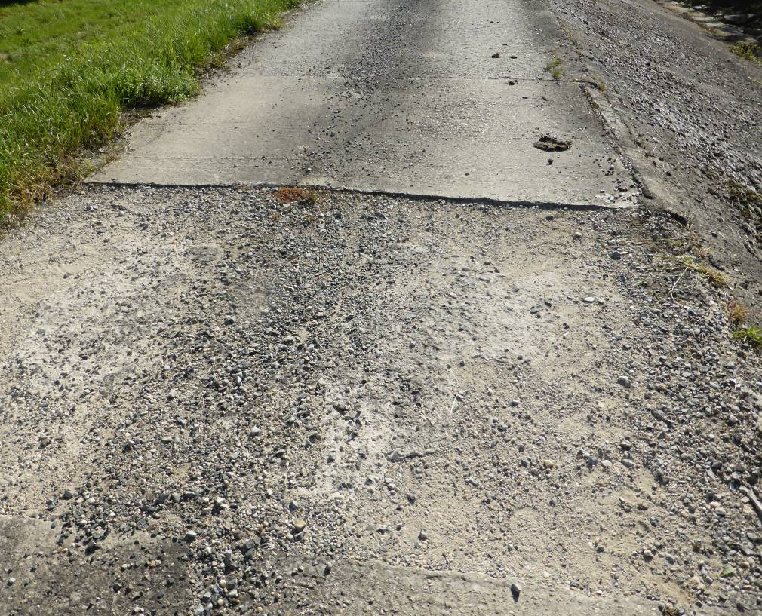
Vydrolený beton na koruně přelivu.

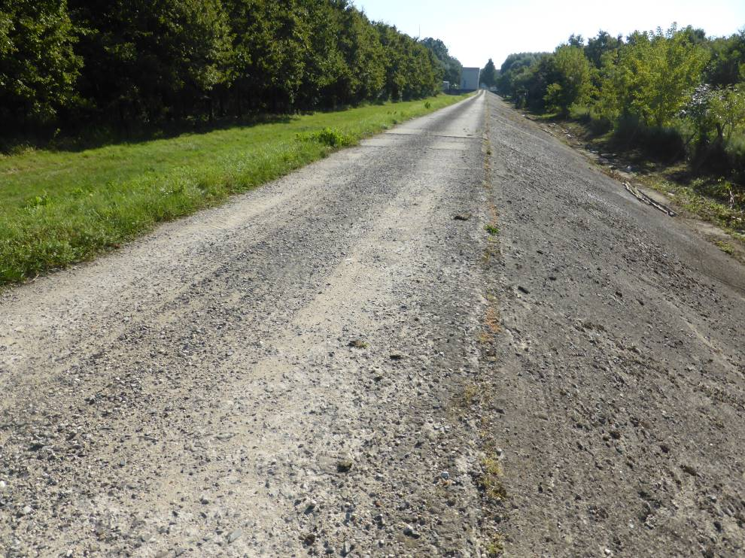
Vydrolený beton na koruně přelivu.

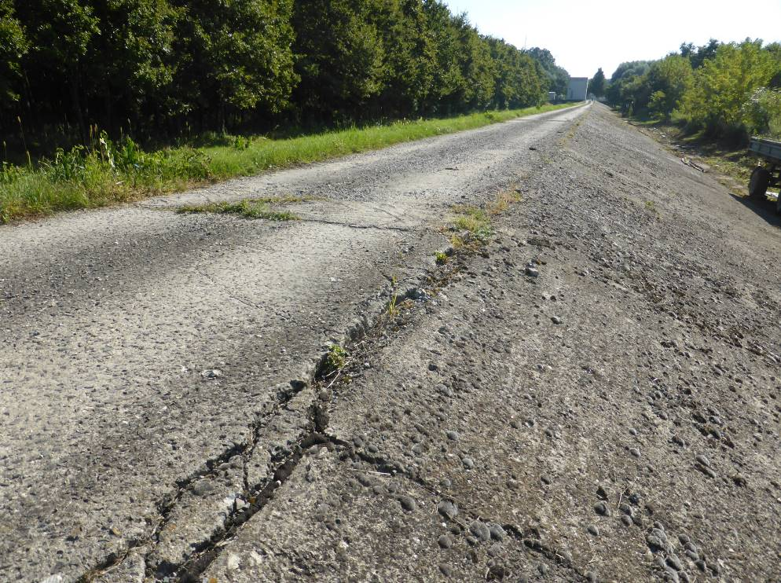
Praskliny betonů a místy popraskané okraje betonových bloků přelivu. Pohled na korunu přelivu a jeho návodní stranu.

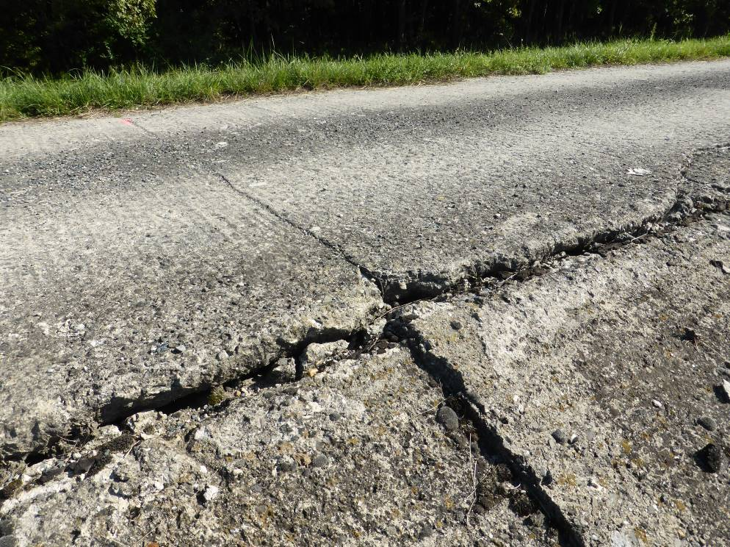
Praskliny betonů a místy popraskané okraje betonových bloků přelivu. Poškozené a rozšířené spáry na přelivu, rozšířené dilatační spáry a narušená asfaltová izolace. Pohled na korunu přelivu a jeho návodní stranu.

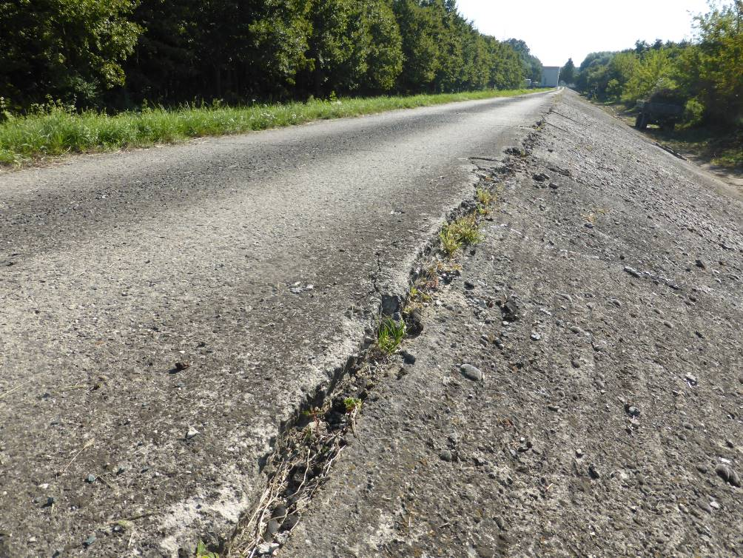
Praskliny betonů a místy popraskané okraje betonových bloků přelivu. Pohled na korunu přelivu a jeho návodní stranu.

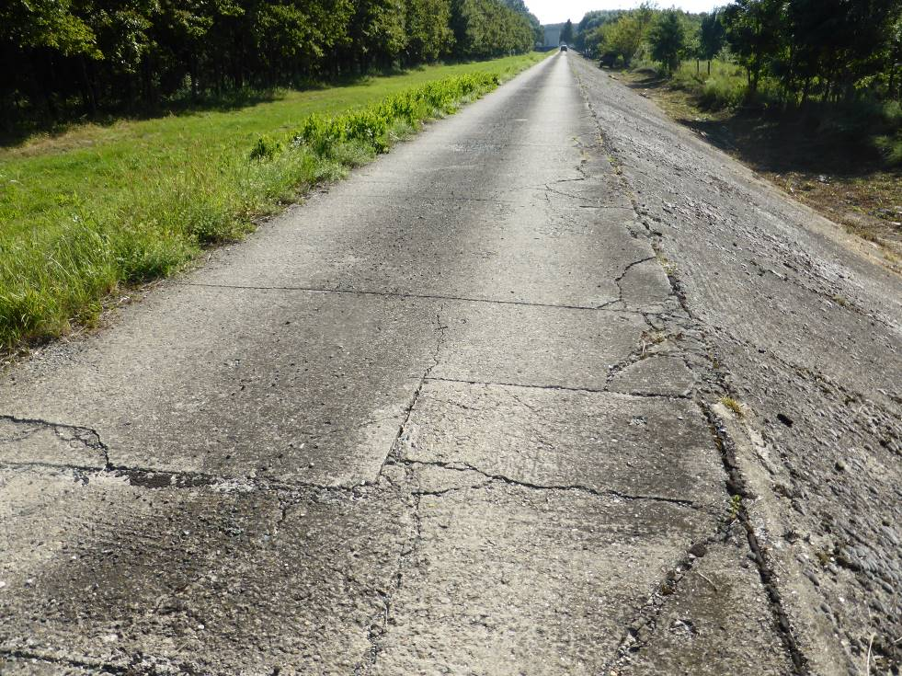
Praskliny betonů a místy popraskané okraje betonových bloků přelivu. Pohled na korunu přelivu a jeho návodní stranu.

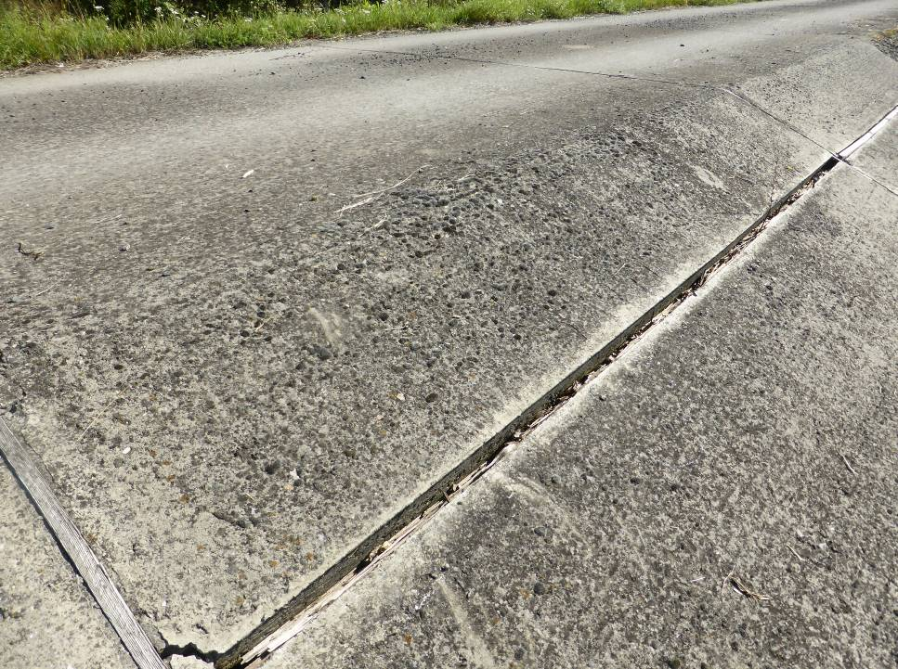
Vyhnilé dilatace (dřevěné desky) ve spárách. Pohled na korunu přelivu a jeho návodní stranu. Jedná se o úsek přelivu opravovaný v roce 2007.

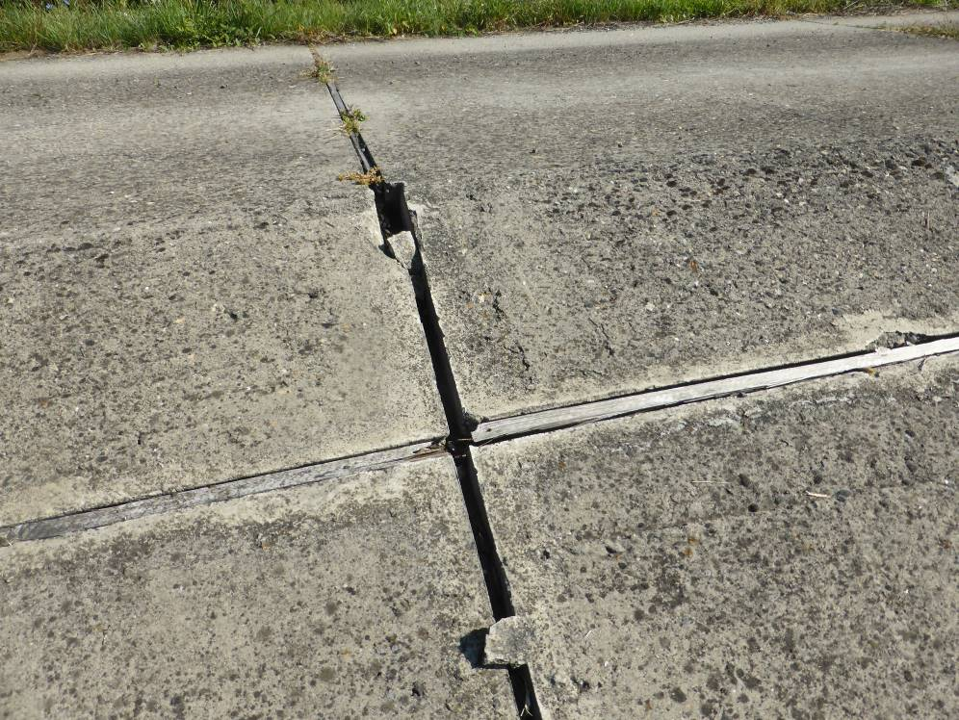
Vyhnilé dilatace (dřevěné desky) ve spárách. Pohled na korunu přelivu a jeho návodní stranu. Jedná se o úsek přelivu opravovaný v roce 2007.

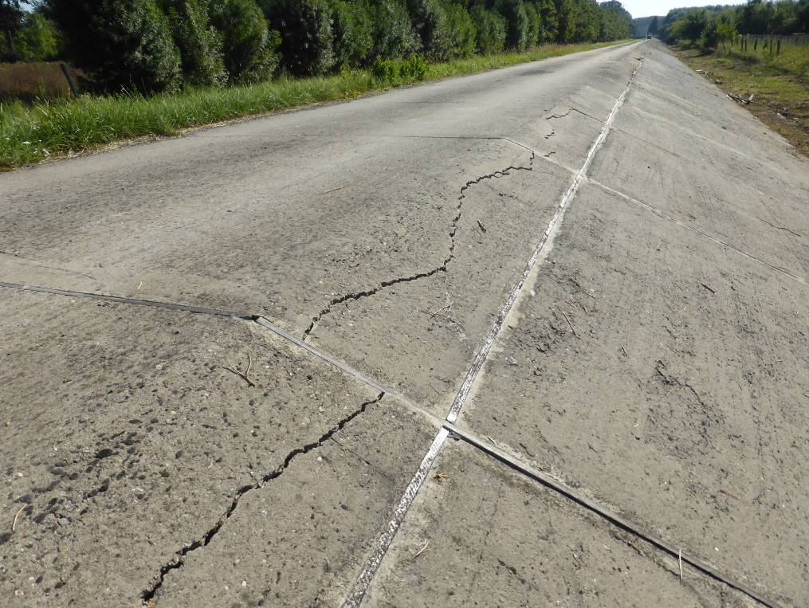
Praskliny betonů přelivu. Pohled na korunu přelivu a jeho návodní stranu. Jedná se o úsek přelivu opravovaný v roce 2007.

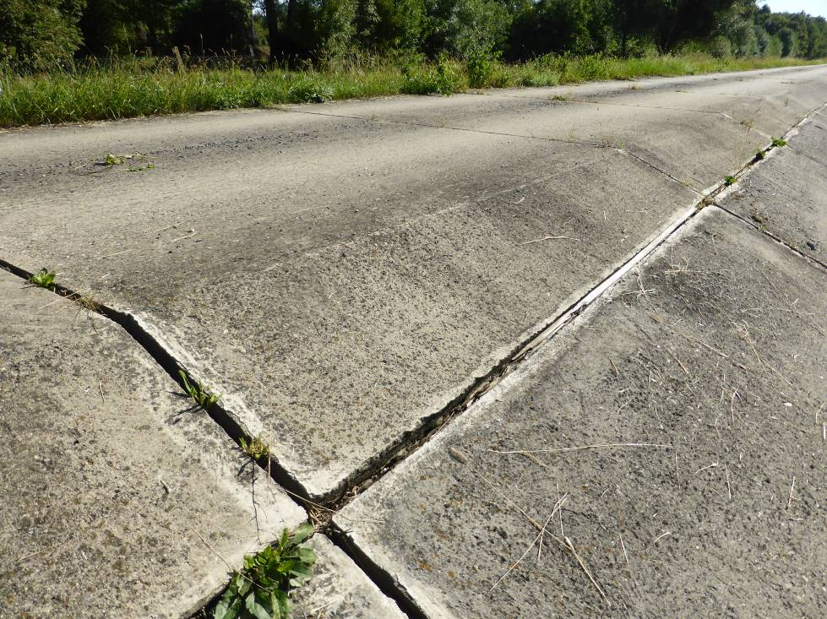
Vyhnilé dilatace (dřevěné desky) ve spárách. Pohled na korunu přelivu a jeho návodní stranu. Jedná se o úsek přelivu opravovaný v roce 2007.

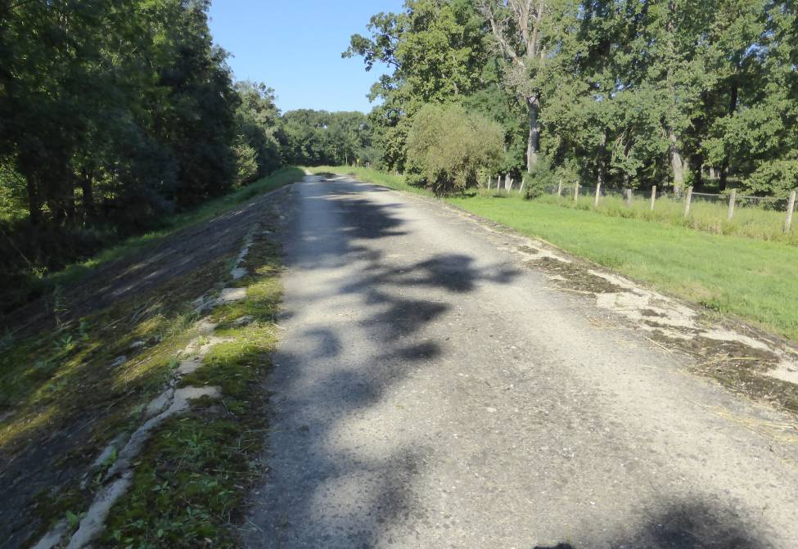
Pohled ke konci přelivu.

